Муниципальное бюджетное дошкольное образовательное учреждение
«Детский сад комбинированного вида № 17 «Земляничка»

Конспект развлечения
для детей 1 младшей группы

По теме «Сказка в гости к нам пришла»
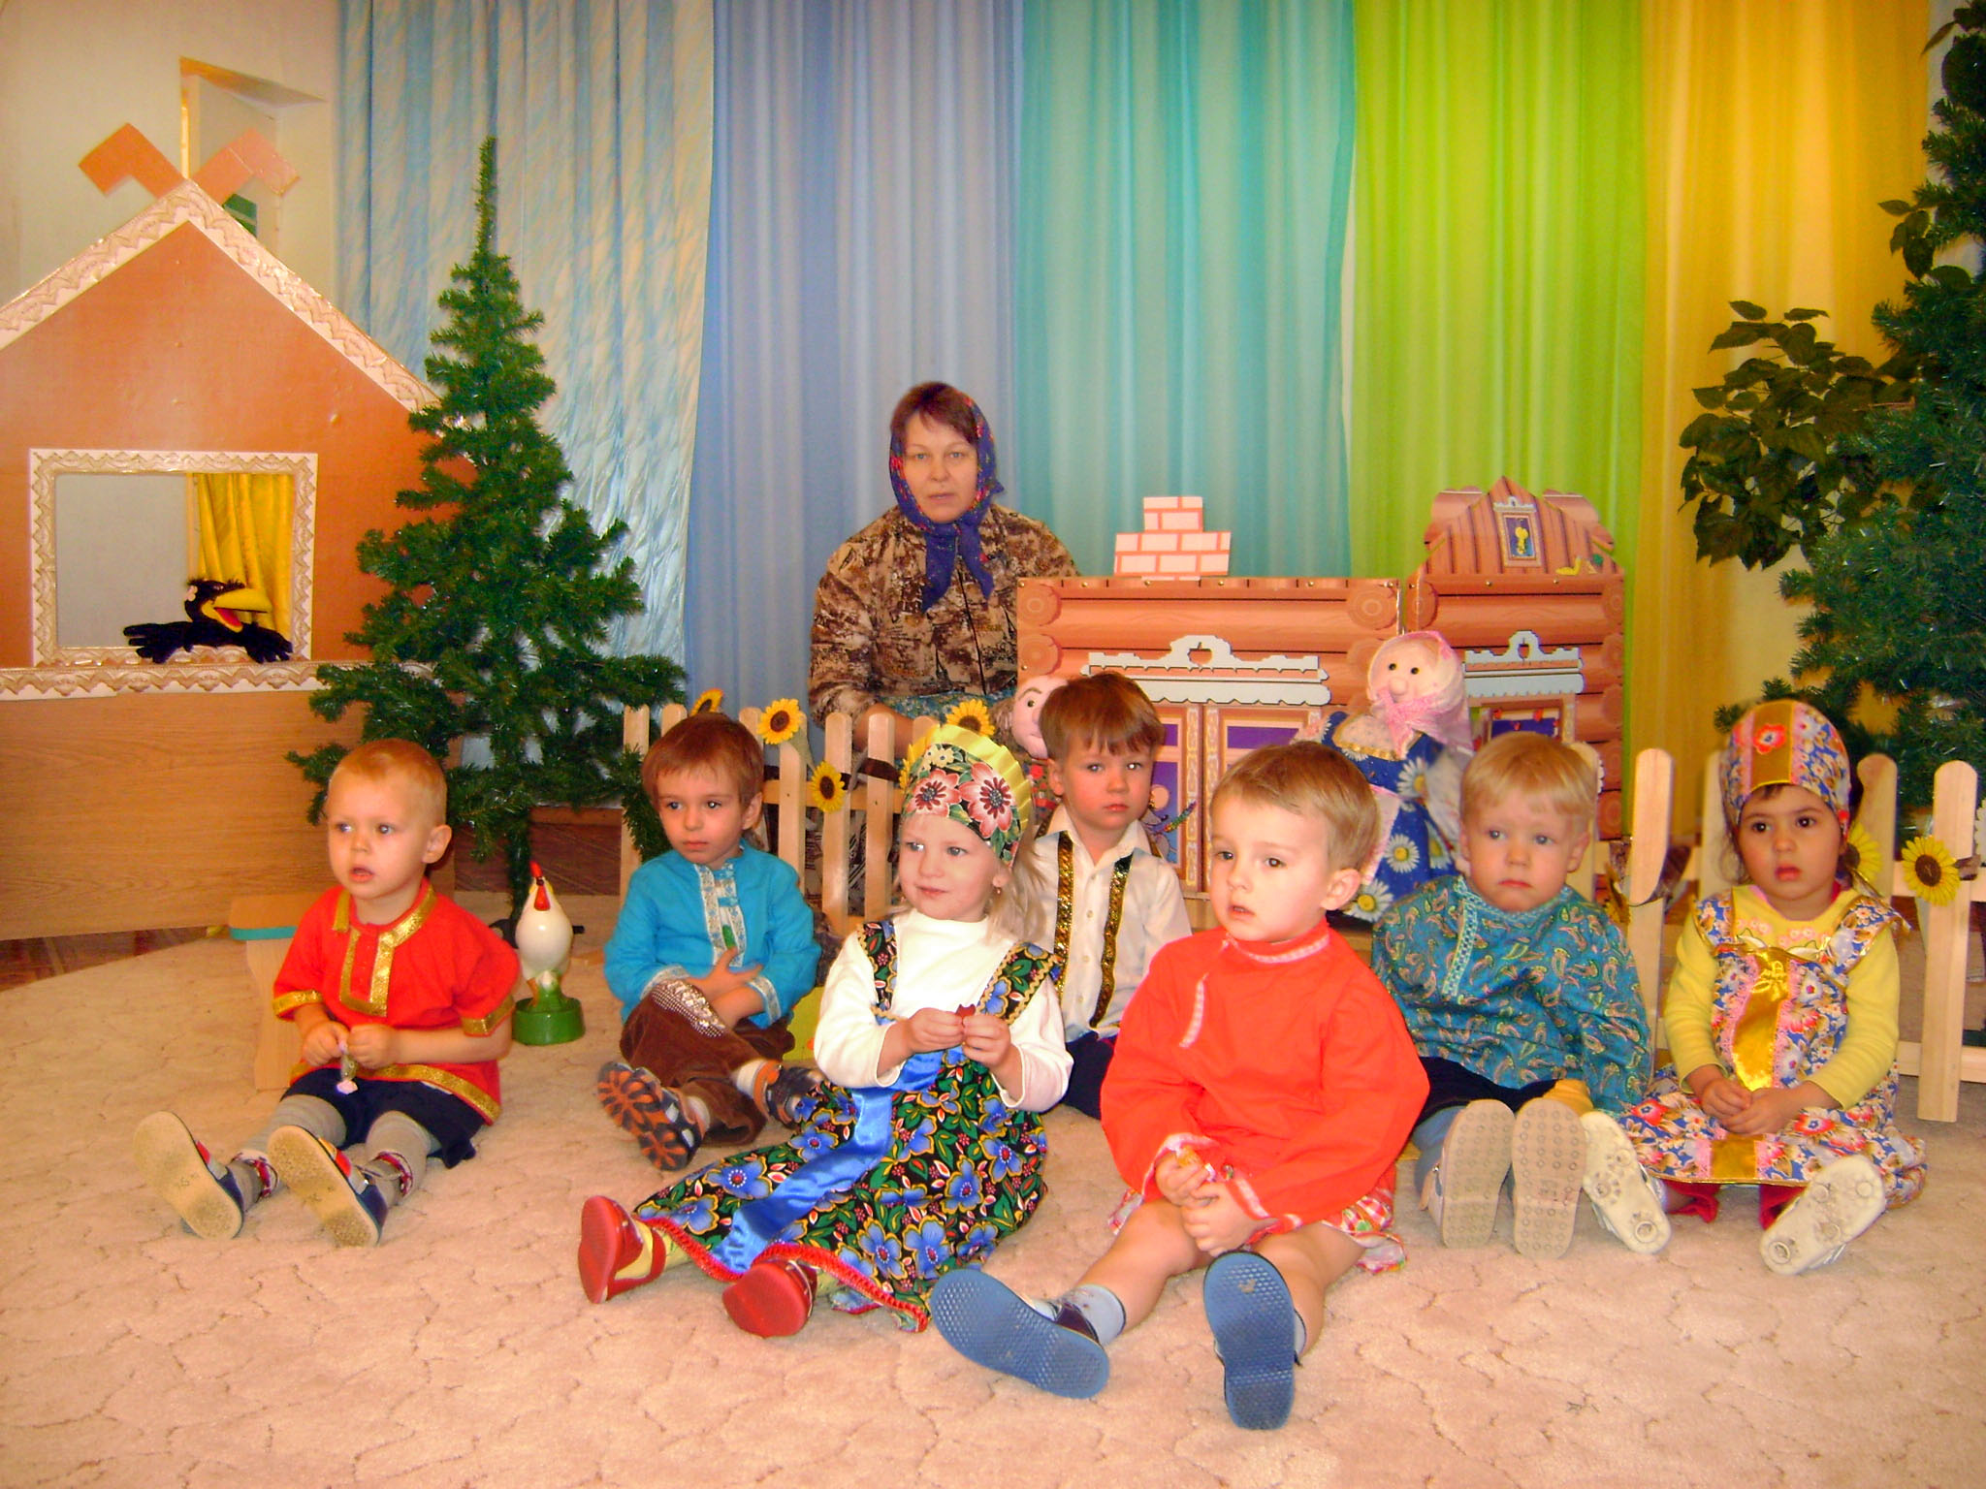

Воспитатель
высшей квалификационной категории
Ахадова Елена Геннадьевна

Бердск – 2018 г.

Цель развлечения: Формирование у детей живого интереса к театральной игре.
Задачи:
1) Доставить детям радость и желание участвовать в общем действии и использовать все окружающее пространство.
2)Побуждать детей к активному общению, развивать речь и умение строить диалог.

Сценарий развлечения:
Под музыкальное сопровождение входят дети, воспитатель в русском костюме и обращается к детям.
АРИША: Здравствуйте ребятишки! Я – бабушка Ариша и я очень рада, что вы пришли ко мне в гости! Вы заметили, какое сегодня доброе утро? Посмотрите на небо, какое доброе солнышко светит нам. Солнышко согревает всю землю своим теплом. Оно поднимается из-за горы, а вечером ложится спать опять за гору. Давайте покажем, как поднимается и опускается солнышко
ИГРА «Солнышко»:
Утром солнышко взойдет выше, выше, выше.
Ночью солнышко взойдет ниже, ниже. ниже. Баю-бай!
АРИША: Выглянуло солнышко, проснулась вся природа.
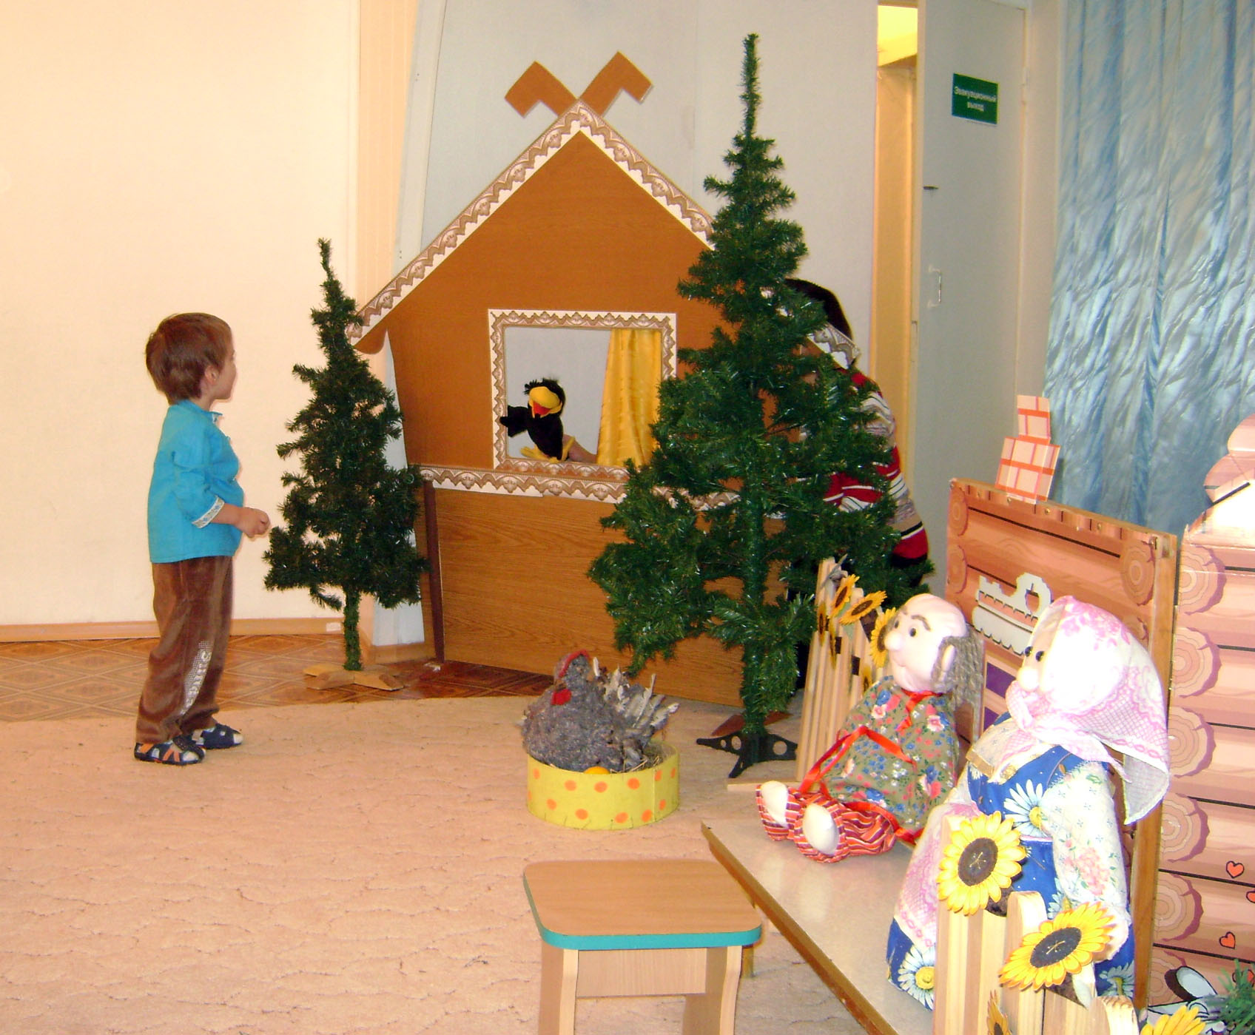
(На ширме появляется Каркуша.)

КАР: Кар-кар! Какое солнечное утро! (видит деток, удивляется) Как много детей, а что они здесь делают?
АРИША: Какая ты Каркуша не культурная. Прежде, чем вступать в разговор, надо поздороваться.
КАРКУША: Кар-кар! Здравствуйте ребята! ( дети здороваются)
АРИША: Молодец, каркуша, ты уже проснулась?
КАРКУША: Не совсем.
АРИША: Тогда надо тебе рассказать пробуждальную потешку.
КАР: Конечно, надо рассказать.
АРИША: А вы, ребята знаете пробуждальную потешку? (ответ детей) Тогда повторяйте за мной.
Потешка « С добрым утром!»
АРИША: Вот мы с вами и проснулись.
КАР: Ребята, а что вы здесь делаете?
АРИША: Да, сказывать сказки я мастерица!
АРИША рассаживает детей на стульчики и напевно созывает послушать сказку:
Детушки - косатушки!
Вы садитесь не стесняйтесь.
Поудобнее располагайтесь!
Всем ли видно, всем ли слышно?
Приготовьте ушки, глазки.
Расскажу сейчас вам сказку!
А расскажу я вам сказку про «Курочку Рябу».
Чтение сказки сопровождаю показом действующих кукол (бабушка, дедушка, Курочка Ряба ,мышка). Звучит тихая русская народная музыка.
«Жили-были дед и баба (показываю деда и бабу, сидящих на скамейке), и была у них Курочка Ряба (показывает курочку). Снесла курочка яичко не простое, а золотое (показывает детям « золотое» яйцо). Дед бил-бил не разбил, баба била-била не разбила (постучала «яйцом» по столу), а мышка бежала (показывает мышку), хвостиком махнула, яичко упало и разбилось. Дед плачет, баба плачет, а курочка кудахчет (изображает голосом кудахтание): «Не плачь, дед, не плачь баба, снесу я вам яичко не золотое, а простое».
АРИША: Молодцы! Хорошо сказку слушали. А умеете ли вы в ладоши хлопать?
Дети исполняют: Похлопаем в ладоши!
АРИША: Молодцы ребята Загадаю вам загадку:
Хвост с узорами
Сапоги со шпорами
Ночью распевает
Время считает
Ку-ка-ре-ку!
Кто это? (Дети) Петушок
АРИША: Давайте спаем песенку про петушка (исполняется песня: Петушок)
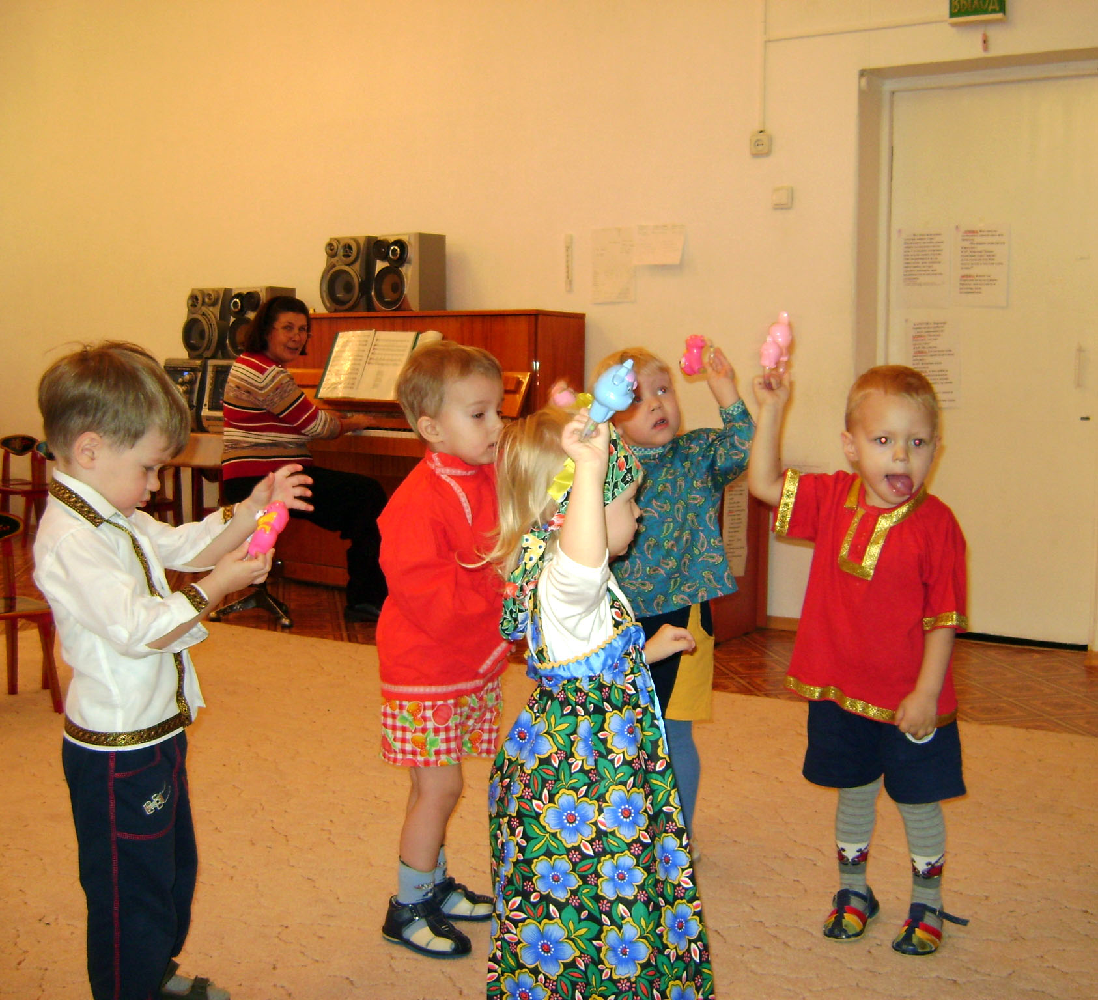
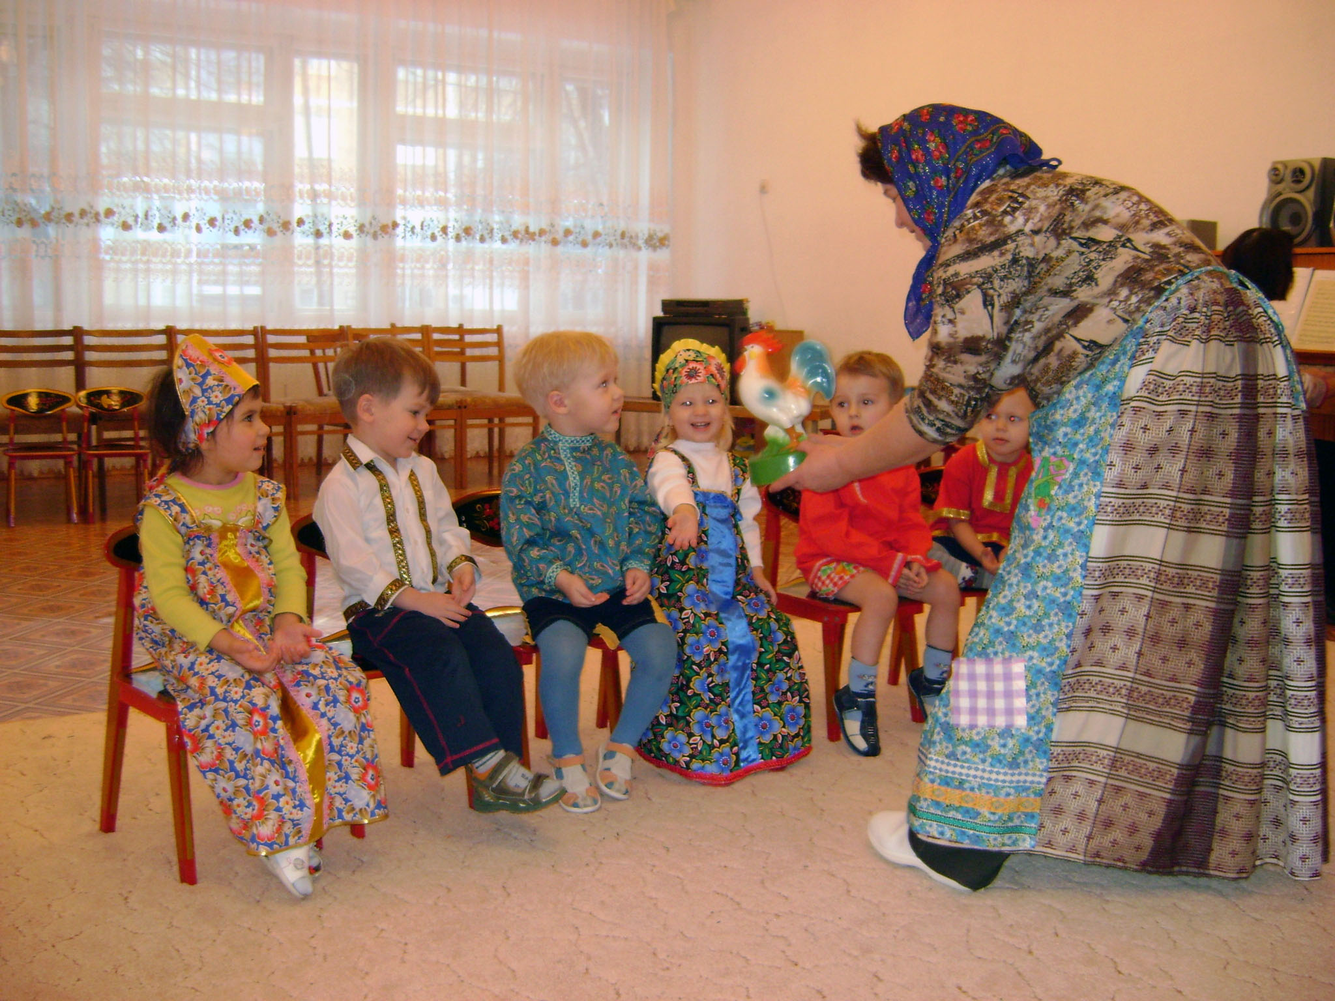

Дети исполняют танец с погремушками

АРИША: С вами весело играть
Песни петь и танцевать
Я за все благодарю
И конфетки вам дарю (раздает конфеты)
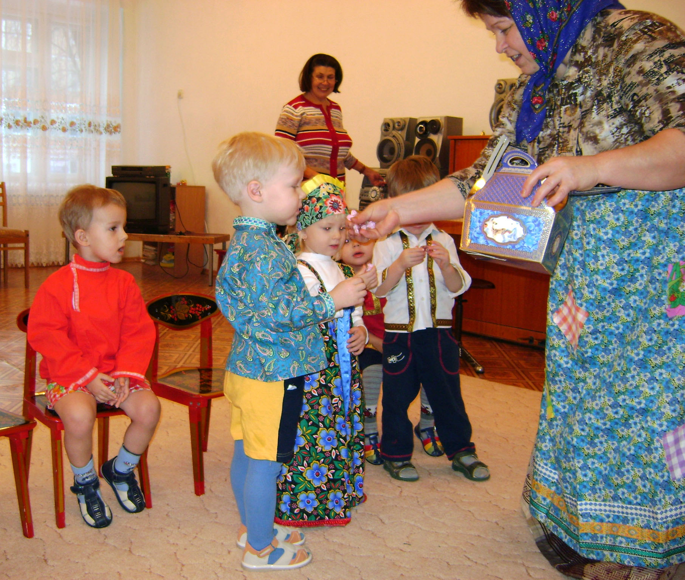
АРИША: А теперь пора прощаться
И со сказкой расставаться.
До свидания! Не грустите,
В гости снова сказку ждите. (машет детям рукой

Дети прощаются со сказочницей Аришей. Под любую русскую народную музыку дети выходят из зала.

